Муниципальное бюджетное дошкольное образовательное учреждение
городского округа Королёв Московской области
«Детский сад комбинированного вида №44 «Журавушка

Конспект
организованной образовательной деятельности
в форме занятия по формированию элементарных
математических представлений в средней группе
«Строим дом»
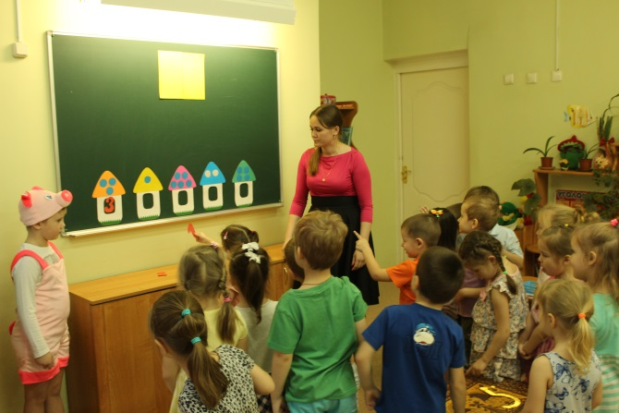

Воспитатель средней группы № 10:
Бергенова
Вероника Владимировна

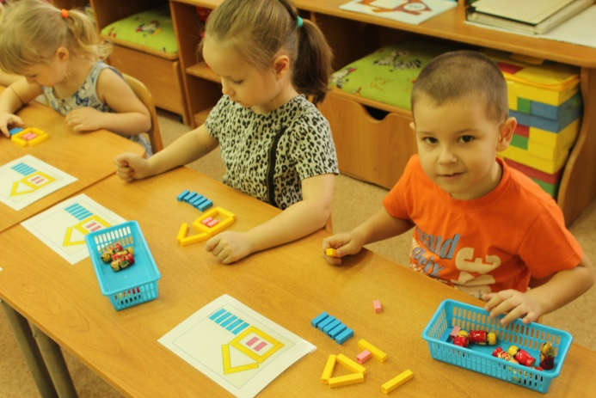

го Королёв
4 декабря 2019 года

Цель: Развивать математические способности посредством развивающих игр.

Задачи:
1.Укрепить знание детей цифр от 1 до 5, умение соотносить количество с цифрой.
2. Продолжать развивать комбинаторные способности, умение составлять из частей целое. Упражнять в назывании геометрических фигур – квадрат, треугольник, прямоугольник.
3. Упражнять в умении выкладывать рисунок по образцу, используя палочки разной длины и цвета.
4. Воспитывать умение слушать и слышать воспитателя, действовать по словесной инструкции взрослого, воспитывать отзывчивость, желание помогать другим.

Оборудование:
Демонстрационный материал: «математический» сундук, строительный материал, цифровые домики с цифрами от 1 до 5
Раздаточный материал: домики с цифрами от 1 до 5 по одному на каждого ребенка, матрёшки, игра Б. Н. Никитина «Сложи квадрат» - по 1 квадрату на каждого ребенка, набор палочек из игры «Счетные цветные палочки Кюизенера», рисунки-образцы «Домик с забором»

Предварительная работа:
- Чтение сказки С. Михалкова «Три поросёнка», рассматривание иллюстраций.
- Разучивание пальчиковой гимнастики «Строим дом».
- Дидактические развивающие игры «Сложи квадрат» Б. П. Никитина, игры с использованием «цветных палочек» Кюизенера.

Ход образовательной деятельности:

I часть. Организационный момент
Станем рядышком по кругу
Скажем: «Здравствуйте!» друг другу.
Если каждый улыбнется –
Утро доброе начнется!
Введение в игровую ситуацию.
В это время в группу заходит грустный поросенок Наф-Наф, тащит за собой сундук:
- Здравствуйте ребята, меня зовут Наф-Наф. Настали холода и я решил построить дом. Прочный, большой, красивый дом. А хитрый и злой Волк весь строительный материал спрятал в этот сундук!
В.: Ребята, а Вы узнали из какой сказки к нам пришел Наф-Наф? Правильно! Сказка «Три поросенка» Сергея Михалкова.
Наф-Наф: Волк сказал, что дом сможет построить тот строитель, который хорошо знает математику. А я знаю, что Вы очень хорошо умеете считать. Поможете мне построить дом?
Дети соглашаются.
II Основная часть. Игровая деятельность

- Развивающая по Б.П.Никитину «Сложи квадрат»

Предлагаю детям сесть за столы. У каждого ребенка один белый квадрат (образец) и части для квадрата различной сложности.
В. -У Вас на столах части квадрата, из этих частей мы должны сложить квадрат. Он должен быть такого же размера, как и белый квадрат.
Дети собирают.
В. - Давайте внимательно рассмотрим, из каких геометрических фигур получились ваши квадраты?
Спросить 2-3 детей.
В. – Молодцы, давайте посмотрим, получится ли у нас открыть сундук? Мы правильно выполнили задание от волка! Сундук открылся!
Воспитатель открывает сундук и отдает куб Наф-Нафу.
- Дидактическая «Назови номер дома»
На доске демонстрационные домики с кружочками на крыше («Цифровые домики»)
В. –У каждого дома есть свой номер, у нас тоже есть домики, но у них пока нет номеров. Давайте исправим ошибку, каждому домику определим свою цифру, номер!
Дети подходят к доске и выбирают нужную цифру.

Вопросы для детей:
- Скажите, пожалуйста, какая цифра у дома с синей крышей?
- А как ты думаешь, какая цифра соответствует этому домику?
- Почему номер дома 4?
- Почему ты поставил цифру 2? (Сколько кружков, такая и цифра)
В. – Молодцы, и это задание мы выполнили!
Открывает сундук, и отдает куб Наф-Нафу.

Дидактическая «Домик для матрешек»
В. – Слушаем внимательно следующее задание от волка! Мы с вами должны поселить в домики матрешки. Какая цифра на домике, столько матрешек живет в этом доме! Берем правой рукой по одной матрешке и выставляем в окошко домика. Внимательно считаем! Матрешек должно быть столько же, какая цифра на домике.
Индивидуально воспитатель проверяет правильность количественного счета до 5, соответствие его цифре.
Динамическая пауза «Строим дом»
В. – А теперь давайте отдохнем! Будем строить дом. Приготовили ладошки. Правую ладошку сжали в кулачок, левую ладошку - раскрыли.
Молотком стучу, стучу,
Сто гвоздей заколочу.
Буду строить дом, дом,
Будем жить в нем, в нем.
На первую строчку – постукивать кулачком правой руки по расправленной ладони левой руки; на вторую – то же движение, но сменить руки; на третью – ставить поочередно кулачок на кулачок; на четвертую – поднять ладони, соединить пальцы, изображая крышу дома.
3. Развивающая игра Кюизенера «Построй домик из палочек»
Воспитатель предлагает детям самостоятельно выложить из разноцветных палочек такой же дом, как на картинке.
После выполнения задания, из сундука достается недостающий строительный материал для домика поросёнку. Наф-Наф хвалит детей. Благодарит за помощь.
III часть. Рефлексия

В. – Посмотрите какой большой, красивый дом мы построили для Наф-Нафа. Решили все математические задания от Волка! Давайте вспомним, как мы помогали Наф-Нафу? В какие игры мы играли? (ответы детей)
Молодцы! Будем всегда помогать друг другу! Благодаря дружбе и математическим знаниям, мы справились со всеми трудностями. Теперь Наф-Наф может отправляться к своим братьям! И волка можно не бояться!

